ПФНИ: 1.3.7.3. Физика звезд и компактных объектов.
1.2.1.1. Теория информации, научные основы информационно-вычислительных систем и сетей, информатизации общества, квантовые методы обработки информации.

База данных для исследования химического состава звёзд с низким содержанием металлов без использования предположения ЛТР
Машонкина Л.И. (lima@inasan.ru; +7(495) 951-39-80), Пахомов Ю.В., Ситнова Т.М., Смогоржевский А.В.
Институт астрономии РАН, Москва, Россия
Создана база данных, которая включает поправки к содержанию для 381 линии 8 химических элементов в широком диапазоне звёздных параметров, и разработан интерфейс для доступа к данным. Данные предназначены для исследования звёзд с низким содержанием металлов - носителей информации о ранних стадиях звёздного нуклеосинтеза и химического обогащения вещества Галактики. Масштабные спектральные наблюдения таких объектов требуют применения автоматических методов их анализа, для создания которых как нельзя лучше подходит упрощающее предположение о локальном термодинамическом равновесии (ЛТР). Предвычисленные сетки поправок позволят определять химический состав звёзд с высокой точностью, на основе наиболее полного учёта физических процессов при моделировании спектра звезды. Результаты, представленные на рисунке, показывают, насколько сильно искажается картина эволюционных изменений химического состава галактического вещества, если химический состав звёзд определяется в рамках ЛТР. Созданная база поправок к содержанию имеет важное значение для повышения точности наблюдательных ограничений на модели химической эволюции Галактики.
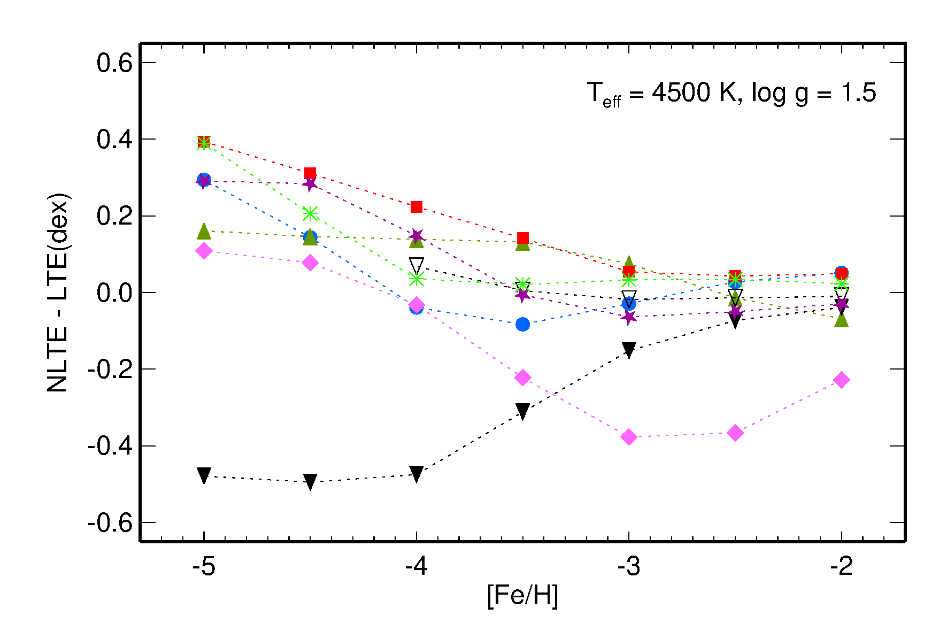

Рисунок ‒ Разность в содержании между случаями отказа от ЛТР и использования ЛТР для линий Fe I 4920 Å (квадраты), Mg I 5172 Å (кружки), Ca I 6162 Å (треугольники), Sr II 4215 Å (звёздочки), Ba II 4554 Å (пятиконечные звёзды), Ti II 4395 Å (светлые перевёрнутые треугольники), Na I 5895 Å (ромбы) и Ca II 8498 Å (чёрные перевёрнутые треугольники) как функция содержания железа в моделях атмосфер, соответствующих холодному гиганту с Т_{эфф} = 4500 К и log g = 1.5.
Публикации:
Mashonkina L., Pakhomov Yu., Sitnova T., Smogorzhevskii A., Jablonka P., Hill V. 1D non-LTE corrections for chemical abundance analyses of very metal-poor stars // Monthly Notices of the Royal Astronomical Society, 2023, Vol. 524, pp. 3526-3536.
Тема Плана НИР ИНАСАН «Исследование звёзд на разных стадиях эволюции методами спектроскопии и математического моделирования» (шифр БОЛЬЦМАН, ЕГИСУ НИОКТР: FFWN-2021-0003).

